Índice Sexto grado Alumno

Los continentes en números

Sin pasarse

Carrera de Robots

¿Qué pasa después del punto?

La figura escondida

¿Quién es el más alto?

Vamos a completar (parte 1 y 2)

Rompecabezas (parte 1 y 2)

El equipo de caminata

El rancho de don Luis (parte 1 y 2)

La mercería

¿Cómo lo doblo?

Se ven de cabeza (parte 1, 2 y 3)

¿Por dónde empiezo?

Batalla naval (parte 1y 2)

En busca de rutas

Distancias iguales

¿Cuál es la distancia real?

Distancias a escalas

Préstamos con intereses

Mercancía con descuento

¿Cuántas y de cuáles?

¡Mmm… postres!

**Los continentes en números**

Organizados en equipos escriban, en orden de mayor a menor, el nombre de los continentes, primero de acuerdo con su superficie y después en relación al número de habitantes.

|  |  |  |
| --- | --- | --- |
|  | **Continente** | **Área (km2)** |
| **1º.** |  |  |
| **2º.** |  |  |
| **3º.** |  |  |
| **4º.** |  |  |
| **5º.** |  |  |
| **6º.** |  |  |

|  |  |  |
| --- | --- | --- |
|  | **Continente** | **Número de habitantes** |
| **1º.** |  |  |
| **2º.** |  |  |
| **3º.** |  |  |
| **4º.** |  |  |
| **5º.** |  |  |
| **6º.** |  |  |

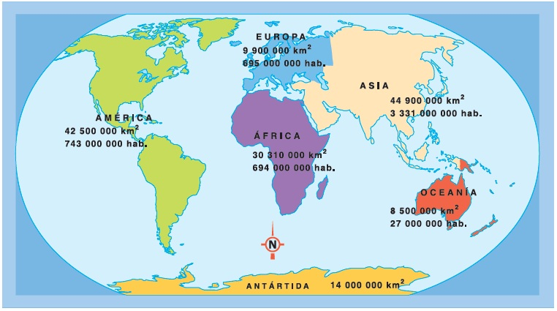

**Sin pasarse**

Formen equipos y completen la tabla, con la condición de usar todas las cifras permitidas.

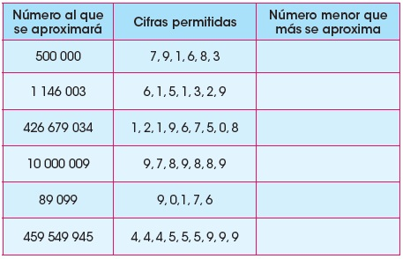

**Carrera de robots**

Formen equipos para realizar la siguiente actividad:

Anualmente se llevan a cabo carreras de robots en la Expo Internacional Juvenil de Robótica. Este año, en una de ellas **el premio se dará al robot que avance dando los saltos más largos y de la misma longitud todos**. En el tablero se muestran los recorridos de los robots finalistas. Con base en esto, completen la tabla.

|  |  |  |
| --- | --- | --- |
| **Lugar** | **Robot** | **Longitud del salto** |
| **1°.** |  |  |
| **2°.** |  |  |
| **3°.** |  |  |
| **4°.** |  |  |
| **5°.** |  |  |
| **6°.** |  |  |
| **7°.** |  |  |
| **8°** |  |  |
| **9°** |  |  |

1. ¿Cuál robot ganó la carrera?

2. ¿Cuál robot ocupó el segundo lugar?

¿Y el tercer lugar?

:

3. ¿Cuál de ellos ocupó el último lugar?

|  |  |  |  |  |  |  |  |  |  |  |  |  |  |  |  |
| --- | --- | --- | --- | --- | --- | --- | --- | --- | --- | --- | --- | --- | --- | --- | --- |
|  | | | | | | | | | | | | | | | **Avanzó con…** |
| **A** | S A L I D A | **1** | **2** | **3** | **4** | **5** | **6** | **7** | Descripción: C:\Users\maria.tovilla.AC\AppData\Local\Microsoft\Windows\Temporary Internet Files\Content.IE5\GV7F186T\MC900311156[1].wmf | **9** | **10** | **11** | **12** | **13** | **3 saltos** |
| **B** | **1** | **2** | **3** | **4** | **5** | **6** | **7** | **8** | **9** | **10** | **11** | Descripción: C:\Users\maria.tovilla.AC\AppData\Local\Microsoft\Windows\Temporary Internet Files\Content.IE5\EUBBN1DD\MC900310890[1].wmf | **13** | **5 saltos** |
| **C** | **1** | **2** | **3** | Descripción: C:\Users\maria.tovilla.AC\AppData\Local\Microsoft\Windows\Temporary Internet Files\Content.IE5\YZQ1P5NU\MC900359277[1].wmf | **5** | **6** | **7** | **8** | **9** | **10** | **11** | **12** | **13** | **2 saltos** |
| **D** | **1** | **2** | **3** | **4** | **5** | **6** | Descripción: C:\Users\maria.tovilla.AC\AppData\Local\Microsoft\Windows\Temporary Internet Files\Content.IE5\EUBBN1DD\MC900232725[1].wmf | **8** | **9** | **10** | **11** | **12** | **13** | **4 saltos** |
| **E** | **1** | **2** | **3** | **4** | **5** | **6** | **7** | **8** | **9** | **10** | **11** | Descripción: C:\Users\maria.tovilla.AC\AppData\Local\Microsoft\Windows\Temporary Internet Files\Content.IE5\M089EEJ0\MC900326602[1].wmf | **13** | **4 saltos** |
| **F** | **1** | **2** | **3** | **4** | **5** | **6** | **7** | **8** | **9** | **10** | **11** | **12** | Descripción: C:\Users\maria.tovilla.AC\AppData\Local\Microsoft\Windows\Temporary Internet Files\Content.IE5\YZQ1P5NU\MM900283725[1].gif | **8 saltos** |
| **G** | **1** | **2** | **3** | **4** | **5** | **6** | **7** | **8** | **9** | Descripción: C:\Users\maria.tovilla.AC\AppData\Local\Microsoft\Windows\Temporary Internet Files\Content.IE5\GV7F186T\MC900326130[1].wmf | **11** | **12** | **13** | **5 saltos** |
| **H** | **1** | **2** | **3** | Descripción: C:\Users\maria.tovilla.AC\AppData\Local\Microsoft\Windows\Temporary Internet Files\Content.IE5\EUBBN1DD\MC900326168[1].wmf | **5** | **6** | **7** | **8** | **9** | **10** | **11** | **12** | **13** | **5 saltos** |
| **I** | **1** | **2** | **3** | **4** | **5** | **6** | Descripción: C:\Users\maria.tovilla.AC\AppData\Local\Microsoft\Windows\Temporary Internet Files\Content.IE5\EUBBN1DD\MC900326176[1].wmf | **8** | **9** | **10** | **11** | **12** | **13** | **7 saltos** |

**¿Qué pasa después del punto?**

Reúnanse en parejas para jugar. Necesitarán la tabla que aparece abajo y un dado. Designen quién es el jugador 1 y quién el 2.

- Escriban sus nombres en las columnas correspondientes.

- Observen que hay un cero y un punto, seguido a veces de uno, dos o tres espacios. Lancen el dado según los espacios que haya y formen el mayor número posible con los números que les salgan, anotándolos en los espacios. Por ejemplo: si hay dos espacios lanzo dos veces el dado, si me salió 1 y 4 escribo 0.41. Si sólo hay un espacio, lanzaré una vez el dado y sólo podré escribir ese número en dicho espacio.

- Después de que los dos jugadores hayan formado su número, los comparan. Gana la jugada quien haya escrito el número mayor y anotará su nombre en la tercera columna.

|  |  |  |  |
| --- | --- | --- | --- |
| Jugada | Primer jugador  Nombre  ________________ | Segundo jugador  Nombre  _______________ | Ganador de la jugada |
| 1ª. | **0. ____ ____ ____** | **0. ____ ____** |  |
| 2ª. | **0. ____** | **0. ____ ____ ____** |  |
| 3ª. | **0. ____ ____ ____** | **0. ____** |  |
| 4ª. | **0. ____ ____** | **0. ____ ____ ____** |  |
| 5ª. | **0. ____** | **0. ____ ____** |  |
| 6ª. | **0. ____ ____** | **0. ____** |  |

**La figura escondida**

Individualmente, descubre la figura escondida uniendo los puntos que están junto a cada número. Debes seguir un orden creciente (empezando por 0.001) y, al final, regresarás a él.

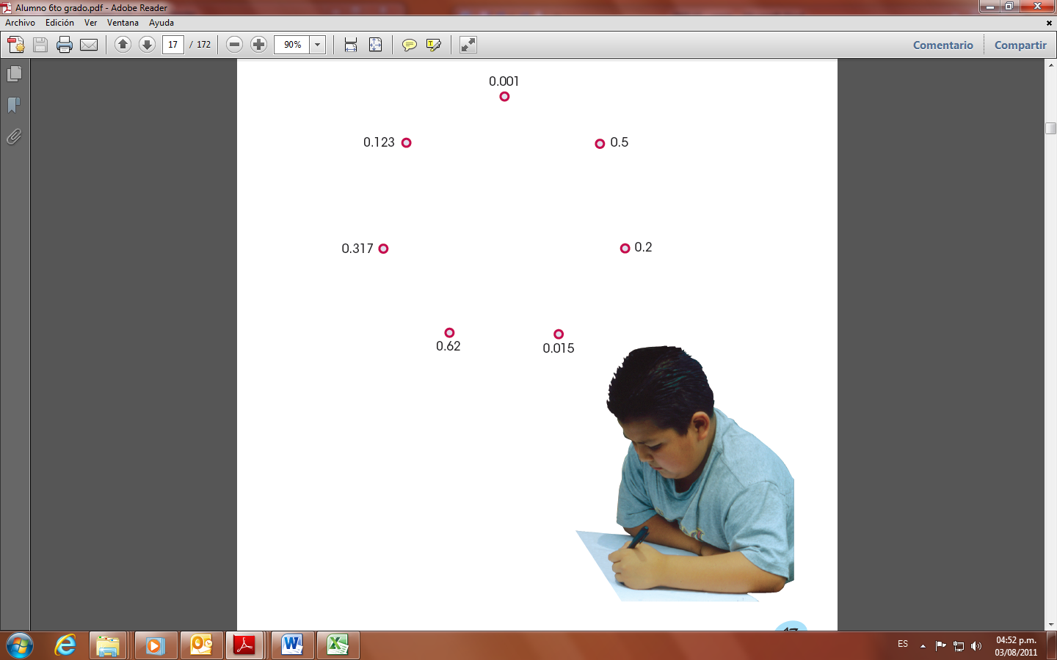

**¿Quién es el más alto?**

Organizados en equipos analicen la siguiente situación y contesten lo que se pide.

A los alumnos de un grupo de sexto grado se les solicitó la medida de su estatura. Los únicos que la sabían la registraron de la siguiente manera: Daniel, 1.4 m; Alicia, un metro con 30 cm; Fernando 1 $\frac{1}{4}$ m; Mauricio, 1.50 m; Pedro, metro y medio; Sofía 1 $\frac{1}{5}$ m; y Teresa dijo que medía más o menos 1.50 m.

a) ¿Quién es el más bajo de estatura?

____________________________________________

b) ¿Qué alumnos tienen la misma estatura?

____________________________________________

c) Teresa no sabe exactamente su estatura, pero al compararse con sus compañeros se da cuenta de que es más alta que Daniel y más baja que Pedro. ¿Cuánto podría medir?

____________________________________________

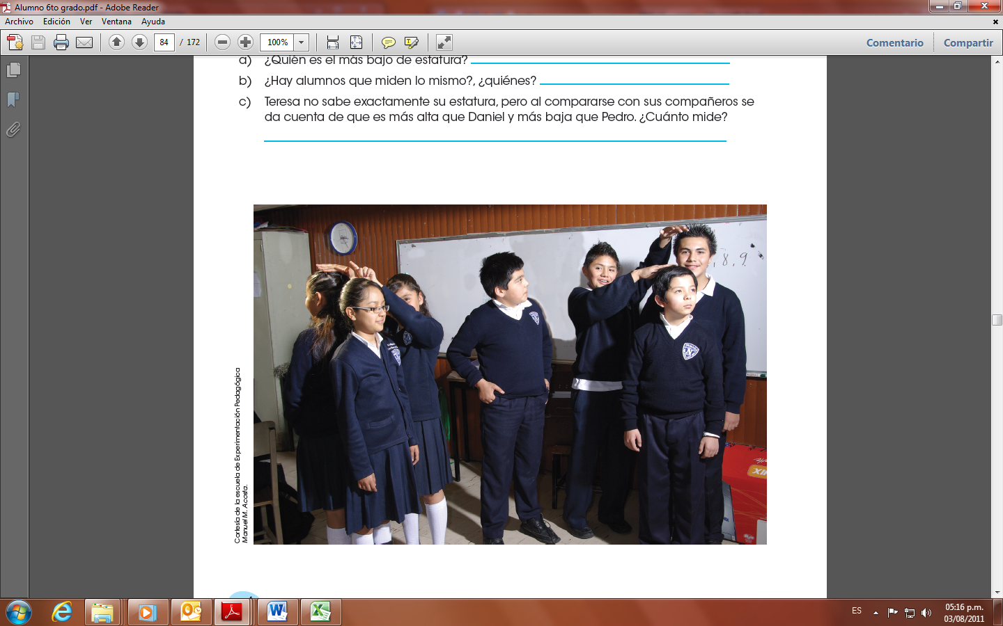

**Vamos a completar (parte 1)**

Organízate con dos compañeros más para resolver estos problemas.

Para comprar un juego de mesa yo puse un quinto del total del precio, mi hermana María puso la sexta parte, y mi papá el resto. ¿Qué parte del costo del rompecabezas puso mi papá? Si pagamos $90.00, ¿cuánto dinero puso cada uno?

**1**

¿Qué pesa pondrías en el platillo izquierdo para que la balanza se mantenga en equilibrio?

**1kg**







**2 **



**1 **

**2**

**2**

**Vamos a completar (parte 2)**

Resuelve individualmente estos problemas. Cuando hayas terminado todos, reúnete nuevamente con tu equipo para comparar y comentar sus resultados.

¿Cuánto hay que agregar a  para obtener  ?

**1**

¿Qué tanto es menor o mayor que 1 la suma de  y  ?

**2**

¿Es cierto que  +  = 1 ?

?

**3**

¿En cuánto excede  a  ?

**4**

**Rompecabezas (parte 1)**

Organízate con un compañero para realizar esta actividad. Elijan entre las piezas blancas de la parte inferior, las que integran correctamente cada rompecabezas.

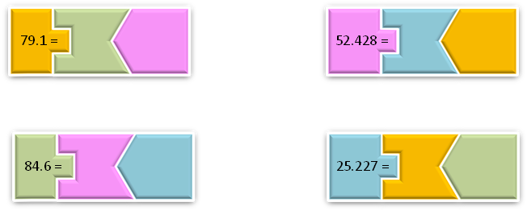

**− 41.4**

**+ 42.87**

**− 9.923**

**+ 9.328**

**126**

**36.23**

**35.153**

**43.1**

**Rompecabezas (parte 2)**

En equipo, resuelvan los siguientes problemas:

Si en el visor de la calculadora tienes el número 0.234, qué operación deberías teclear para que aparezca…

* 0.134
* 0.244
* 1.23
* 2.234
* 0.24

Qué números se obtienen si a cada uno de los números de abajo sumas 0.09 y restas 0.009:

* 8.6
* 12.5
* 1.25
* 0.75
* 1.20

**El equipo de caminata**

Organizados en parejas resuelvan el siguiente problema.

El equipo de caminata de la escuela da vueltas en un circuito de 4 km. El maestro registra el recorrido de cada uno de los integrantes en una tabla como la de abajo; analícenla y complétenla escribiendo los recorridos en kilómetros.

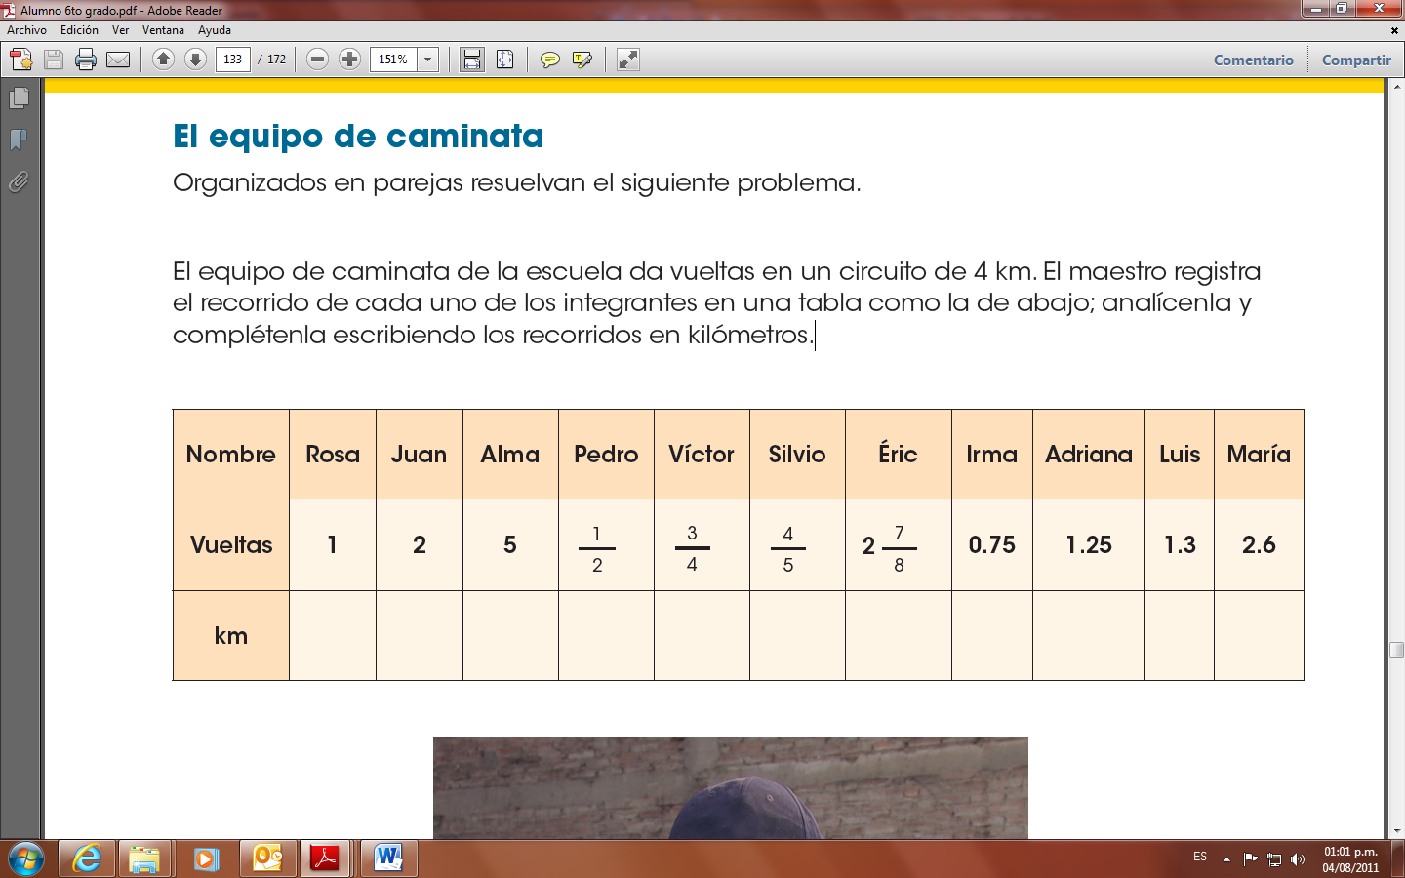

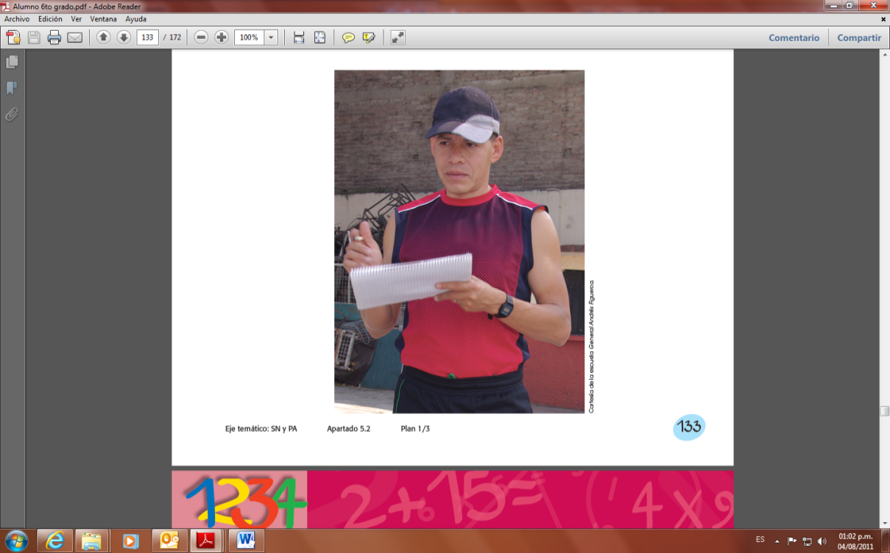

**El rancho de don Luis (parte 1)**

Organizados en parejas resuelvan el siguiente problema.

En el rancho del señor Luis hay un terreno que mide  Km de ancho por  de Km de largo, dedicado a la siembra de hortalizas. Don Luis necesita saber el área del terreno para comprar las semillas y los fertilizantes necesarios. ¿Cuál es el área?

______________________________________

**El rancho de don Luis (parte 2)**

En equipos resuelvan el siguiente problema:

En otra parte del rancho de don Luis hay un terreno de  de Km de largo por de Km de ancho donde se cultiva durazno. ¿Cuál es el área de este terreno?

_____________________________________

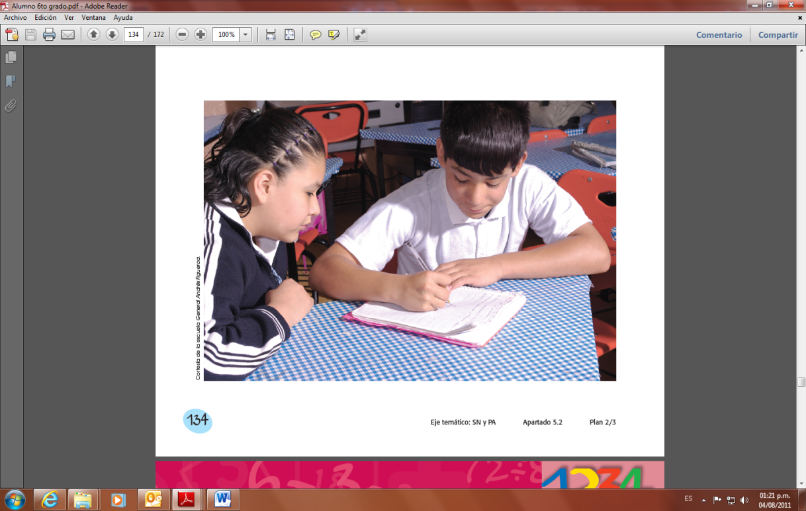

**La mercería**

Reunidos en equipos resuelvan el siguiente problema.

Guadalupe fue a la mercería a comprar 15.5 m de encaje blanco que necesitaba para la clase de costura; si cada metro costaba $5.60, ¿cuánto pagó por todo el encaje que necesitaba?

Descripción: C:\Users\esperanza.issa.AC\AppData\Local\Microsoft\Windows\Temporary Internet Files\Content.IE5\5TY757BA\MC900280976[1].wmf

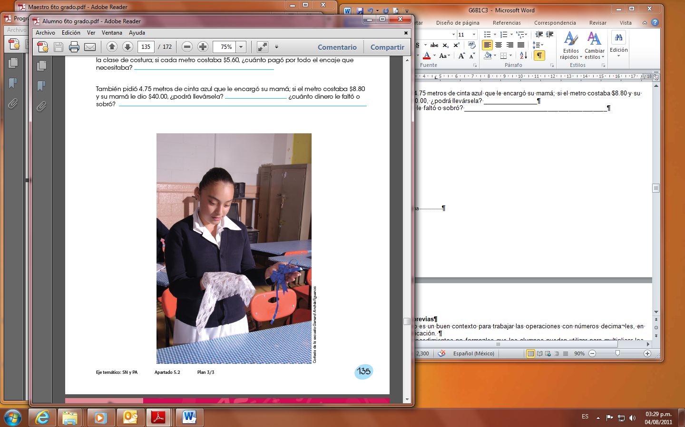

También pidió 4.75 metros de cinta azul que le encargó su mamá; si el metro costaba $8.80 y su mamá le dio $40.00, ¿le alcanzará el dinero para comprarla?

¿Cuánto dinero le falta o le sobra?

**¿Cómo lo doblo?**

Recorta las siguientes figuras y después dóblalas de manera que las dos partes coincidan completamente. Marca con color el doblez o los dobleces que te permiten lograr esto.

**A**

**A**

**H**

**G**

**I**

**L**

**B**

**F**

**J**

**K**

**M**

**D**

**C**

**E**

**Se ven de cabeza (parte 1)**

Realiza individualmente estas actividades.

Completa la imagen de modo que parezca que los dibujos se ven reflejados en el agua.

|  |  |  |  |  |  |  |  |  |  |  |  |  |  |  |  |  |  |  |  |  |  |  |  |  |  |  |
| --- | --- | --- | --- | --- | --- | --- | --- | --- | --- | --- | --- | --- | --- | --- | --- | --- | --- | --- | --- | --- | --- | --- | --- | --- | --- | --- |
|  |  |  |  |  |  |  |  |  |  |  |  |  |  |  |  |  |  |  |  |  |  |  |  |  |  |  |
|  |  |  |  |  |  |  |  |  |  |  |  |  |  |  |  |  |  |  |  |  |  |  |  |  |  |  |
|  |  |  |  |  |  |  |  |  |  |  |  |  |  |  |  |  |  |  |  |  |  |  |  |  |  |  |
|  |  |  |  |  |  |  |  |  |  |  |  |  |  |  |  |  |  |  |  |  |  |  |  |  |  |  |
|  |  |  |  |  |  |  |  |  |  |  |  |  |  |  |  |  |  |  |  |  |  |  |  |  |  |  |
|  |  |  |  |  |  |  |  |  |  |  |  |  |  |  |  |  |  |  |  |  |  |  |  |  |  |  |
|  |  |  |  |  |  |  |  |  |  |  |  |  |  |  |  |  |  |  |  |  |  |  |  |  |  |  |
|  |  |  |  |  |  |  |  |  |  |  |  |  |  |  |  |  |  |  |  |  |  |  |  |  |  |  |
|  |  |  |  |  |  |  |  |  |  |  |  |  |  |  |  |  |  |  |  |  |  |  |  |  |  |  |
|  |  |  |  |  |  |  |  |  |  |  |  |  |  |  |  |  |  |  |  |  |  |  |  |  |  |  |

Explica qué hiciste para completar el dibujo.

____________________________________________________________

____________________________________________________________

____________________________________________________________

____________________________________________________________

____________________________________________________________

**Se ven de cabeza (parte 2)**

Completa la imagen de modo que parezca que el dibujo se ve reflejado en un espejo.

|  |  |  |  |  |  |  |  |  |  |  |  |  |  |  |  |  |  |  |  |
| --- | --- | --- | --- | --- | --- | --- | --- | --- | --- | --- | --- | --- | --- | --- | --- | --- | --- | --- | --- |
|  |  |  |  |  |  |  |  |  |  |  |  |  |  |  |  |  |  |  |  |
|  |  |  |  |  |  |  |  |  |  |  |  |  |  |  |  |  |  |  |  |
|  |  |  |  |  |  |  |  |  |  |  |  |  |  |  |  |  |  |  |  |
|  |  |  |  |  |  |  |  |  |  |  |  |  |  |  |  |  |  |  |  |
|  |  |  |  |  |  |  |  |  |  |  |  |  |  |  |  |  |  |  |  |
|  |  |  |  |  |  |  |  |  |  |  |  |  |  |  |  |  |  |  |  |
|  |  |  |  |  |  |  |  |  |  |  |  |  |  |  |  |  |  |  |  |
|  |  |  |  |  |  |  |  |  |  |  |  |  |  |  |  |  |  |  |  |
|  |  |  |  |  |  |  |  |  |  |  |  |  |  |  |  |  |  |  |  |
|  |  |  |  |  |  |  |  |  |  |  |  |  |  |  |  |  |  |  |  |
|  |  |  |  |  |  |  |  |  |  |  |  |  |  |  |  |  |  |  |  |
|  |  |  |  |  |  |  |  |  |  |  |  |  |  |  |  |  |  |  |  |
|  |  |  |  |  |  |  |  |  |  |  |  |  |  |  |  |  |  |  |  |
|  |  |  |  |  |  |  |  |  |  |  |  |  |  |  |  |  |  |  |  |
|  |  |  |  |  |  |  |  |  |  |  |  |  |  |  |  |  |  |  |  |
|  |  |  |  |  |  |  |  |  |  |  |  |  |  |  |  |  |  |  |  |
|  |  |  |  |  |  |  |  |  |  |  |  |  |  |  |  |  |  |  |  |
|  |  |  |  |  |  |  |  |  |  |  |  |  |  |  |  |  |  |  |  |
|  |  |  |  |  |  |  |  |  |  |  |  |  |  |  |  |  |  |  |  |

¿Crees que la imagen completa tiene más de un eje de simetría?

_____________________________________________________________

¿Por qué?

_____________________________________________________________

____________________________________________________________

**Se ven de cabeza (parte 3)**

Dibuja los pájaros necesarios para que el dibujo tenga dos ejes de simetría.

|  |  |  |  |  |  |  |  |  |  |  |  |  |  |  |  |  |  |  |  |  |  |  |  |  |  |  |  |  |  |
| --- | --- | --- | --- | --- | --- | --- | --- | --- | --- | --- | --- | --- | --- | --- | --- | --- | --- | --- | --- | --- | --- | --- | --- | --- | --- | --- | --- | --- | --- |
|  |  |  |  |  |  |  |  |  |  |  |  |  |  |  |  |  |  |  |  |  |  |  |  |  |  |  |  |  |  |
|  |  |  |  |  |  |  |  |  |  |  |  |  |  |  |  |  |  |  |  |  |  |  |  |  |  |  |  |  |  |
|  |  |  |  |  |  |  |  |  |  |  |  |  |  |  |  |  |  |  |  |  |  |  |  |  |  |  |  |  |  |
|  |  |  |  |  |  |  |  |  |  |  |  |  |  |  |  |  |  |  |  |  |  |  |  |  |  |  |  |  |  |
|  |  |  |  |  |  |  |  |  |  |  |  |  |  |  |  |  |  |  |  |  |  |  |  |  |  |  |  |  |  |
|  |  |  |  |  |  |  |  |  |  |  |  |  |  |  |  |  |  |  |  |  |  |  |  |  |  |  |  |  |  |
|  |  |  |  |  |  |  |  |  |  |  |  |  |  |  |  |  |  |  |  |  |  |  |  |  |  |  |  |  |  |
|  |  |  |  |  |  |  |  |  |  |  |  |  |  |  |  |  |  |  |  |  |  |  |  |  |  |  |  |  |  |
|  |  |  |  |  |  |  |  |  |  |  |  |  |  |  |  |  |  |  |  |  |  |  |  |  |  |  |  |  |  |
|  |  |  |  |  |  |  |  |  |  |  |  |  |  |  |  |  |  |  |  |  |  |  |  |  |  |  |  |  |  |
|  |  |  |  |  |  |  |  |  |  |  |  |  |  |  |  |  |  |  |  |  |  |  |  |  |  |  |  |  |  |
|  |  |  |  |  |  |  |  |  |  |  |  |  |  |  |  |  |  |  |  |  |  |  |  |  |  |  |  |  |  |
|  |  |  |  |  |  |  |  |  |  |  |  |  |  |  |  |  |  |  |  |  |  |  |  |  |  |  |  |  |  |
|  |  |  |  |  |  |  |  |  |  |  |  |  |  |  |  |  |  |  |  |  |  |  |  |  |  |  |  |  |  |
|  |  |  |  |  |  |  |  |  |  |  |  |  |  |  |  |  |  |  |  |  |  |  |  |  |  |  |  |  |  |
|  |  |  |  |  |  |  |  |  |  |  |  |  |  |  |  |  |  |  |  |  |  |  |  |  |  |  |  |  |  |
|  |  |  |  |  |  |  |  |  |  |  |  |  |  |  |  |  |  |  |  |  |  |  |  |  |  |  |  |  |  |
|  |  |  |  |  |  |  |  |  |  |  |  |  |  |  |  |  |  |  |  |  |  |  |  |  |  |  |  |  |  |
|  |  |  |  |  |  |  |  |  |  |  |  |  |  |  |  |  |  |  |  |  |  |  |  |  |  |  |  |  |  |
|  |  |  |  |  |  |  |  |  |  |  |  |  |  |  |  |  |  |  |  |  |  |  |  |  |  |  |  |  |  |
|  |  |  |  |  |  |  |  |  |  |  |  |  |  |  |  |  |  |  |  |  |  |  |  |  |  |  |  |  |  |
|  |  |  |  |  |  |  |  |  |  |  |  |  |  |  |  |  |  |  |  |  |  |  |  |  |  |  |  |  |  |
|  |  |  |  |  |  |  |  |  |  |  |  |  |  |  |  |  |  |  |  |  |  |  |  |  |  |  |  |  |  |
|  |  |  |  |  |  |  |  |  |  |  |  |  |  |  |  |  |  |  |  |  |  |  |  |  |  |  |  |  |  |
|  |  |  |  |  |  |  |  |  |  |  |  |  |  |  |  |  |  |  |  |  |  |  |  |  |  |  |  |  |  |
|  |  |  |  |  |  |  |  |  |  |  |  |  |  |  |  |  |  |  |  |  |  |  |  |  |  |  |  |  |  |
|  |  |  |  |  |  |  |  |  |  |  |  |  |  |  |  |  |  |  |  |  |  |  |  |  |  |  |  |  |  |
|  |  |  |  |  |  |  |  |  |  |  |  |  |  |  |  |  |  |  |  |  |  |  |  |  |  |  |  |  |  |
|  |  |  |  |  |  |  |  |  |  |  |  |  |  |  |  |  |  |  |  |  |  |  |  |  |  |  |  |  |  |
|  |  |  |  |  |  |  |  |  |  |  |  |  |  |  |  |  |  |  |  |  |  |  |  |  |  |  |  |  |  |
|  |  |  |  |  |  |  |  |  |  |  |  |  |  |  |  |  |  |  |  |  |  |  |  |  |  |  |  |  |  |
|  |  |  |  |  |  |  |  |  |  |  |  |  |  |  |  |  |  |  |  |  |  |  |  |  |  |  |  |  |  |
|  |  |  |  |  |  |  |  |  |  |  |  |  |  |  |  |  |  |  |  |  |  |  |  |  |  |  |  |  |  |
|  |  |  |  |  |  |  |  |  |  |  |  |  |  |  |  |  |  |  |  |  |  |  |  |  |  |  |  |  |  |
|  |  |  |  |  |  |  |  |  |  |  |  |  |  |  |  |  |  |  |  |  |  |  |  |  |  |  |  |  |  |
|  |  |  |  |  |  |  |  |  |  |  |  |  |  |  |  |  |  |  |  |  |  |  |  |  |  |  |  |  |  |
|  |  |  |  |  |  |  |  |  |  |  |  |  |  |  |  |  |  |  |  |  |  |  |  |  |  |  |  |  |  |
|  |  |  |  |  |  |  |  |  |  |  |  |  |  |  |  |  |  |  |  |  |  |  |  |  |  |  |  |  |  |
|  |  |  |  |  |  |  |  |  |  |  |  |  |  |  |  |  |  |  |  |  |  |  |  |  |  |  |  |  |  |
|  |  |  |  |  |  |  |  |  |  |  |  |  |  |  |  |  |  |  |  |  |  |  |  |  |  |  |  |  |  |
|  |  |  |  |  |  |  |  |  |  |  |  |  |  |  |  |  |  |  |  |  |  |  |  |  |  |  |  |  |  |
|  |  |  |  |  |  |  |  |  |  |  |  |  |  |  |  |  |  |  |  |  |  |  |  |  |  |  |  |  |  |

**¿Por dónde empiezo?**

En parejas, resuelvan el siguiente problema:

Diego invitó a sus primos Joel, Ixchel y Vanesa a una obra de teatro. Los boletos que compró corresponden a la sección “Balcón C” del teatro. El siguiente plano representa las diferentes secciones de asientos.

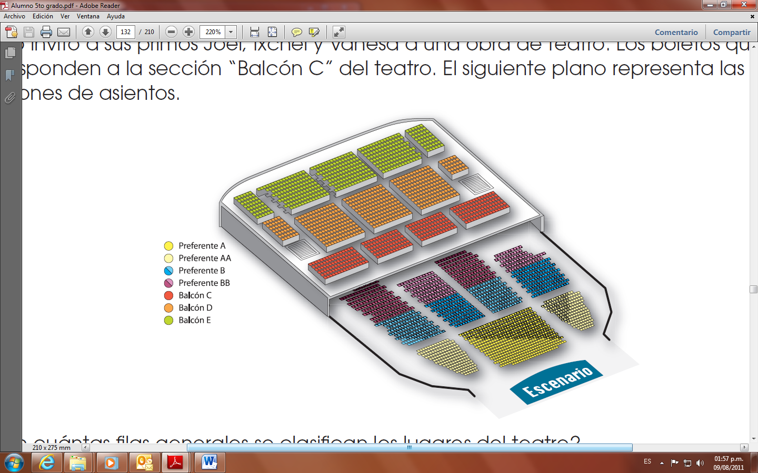

a) ¿En cuántas filas generales se clasifican los lugares del teatro?

_____________________________________________

_____________________________________________

b) ¿Cuáles son las posibles secciones donde pueden estar los asientos de Diego y sus primos?

_____________________________________________

_____________________________________________

c) El siguiente plano corresponde a la sección “Balcón C2”, en la cual se ubican los lugares de Diego, Joel, Ixchel y Vanesa. Márquenlos con una X, según la siguiente información:

- El lugar de Diego está en la segunda fila y décima columna.

- El lugar de Joel está en la sexta fila y quinta columna.

- El lugar de Ixchel está en la quinta fila y octava columna.

- El lugar de Vanesa está en la tercera fila y décima segunda columna.

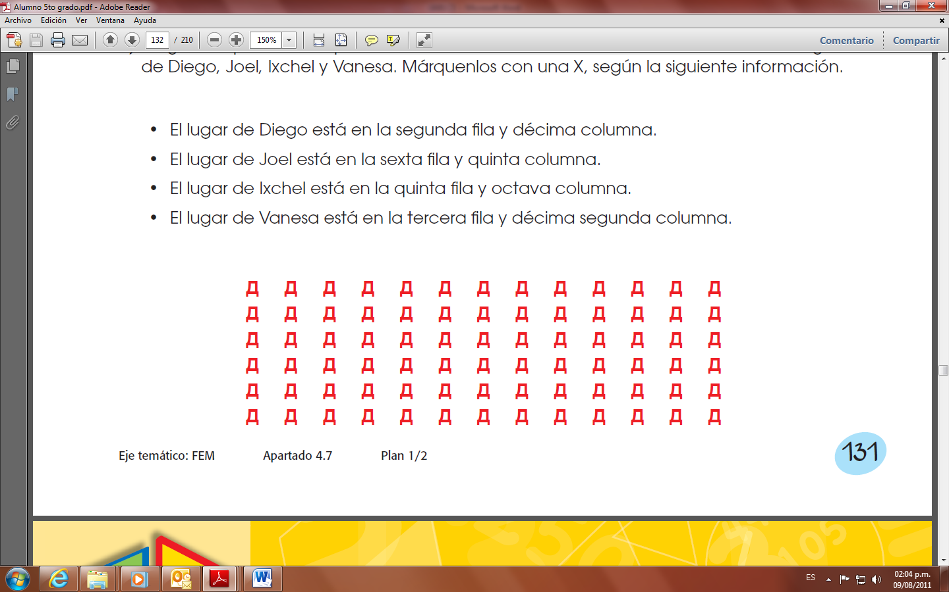

**Batalla naval (parte 1)**

En parejas, jueguen “Batalla naval”. Éste consiste en hundir las naves del compañero contrario. Para ello, cada jugador debe utilizar los dos tableros y las 10 fichas que aparecen en el material del alumno.

**Mecánica del juego:**

* Cada pareja se ubica de modo que no pueda ver las cuadrículas de su adversario.
* Cada jugador coloca las fichas (naves) en una de sus cuadrículas, de modo que los barcos no se toquen entre sí, es decir, que todo barco debe estar rodeado de agua o tocar un borde del tablero. Por ejemplo:

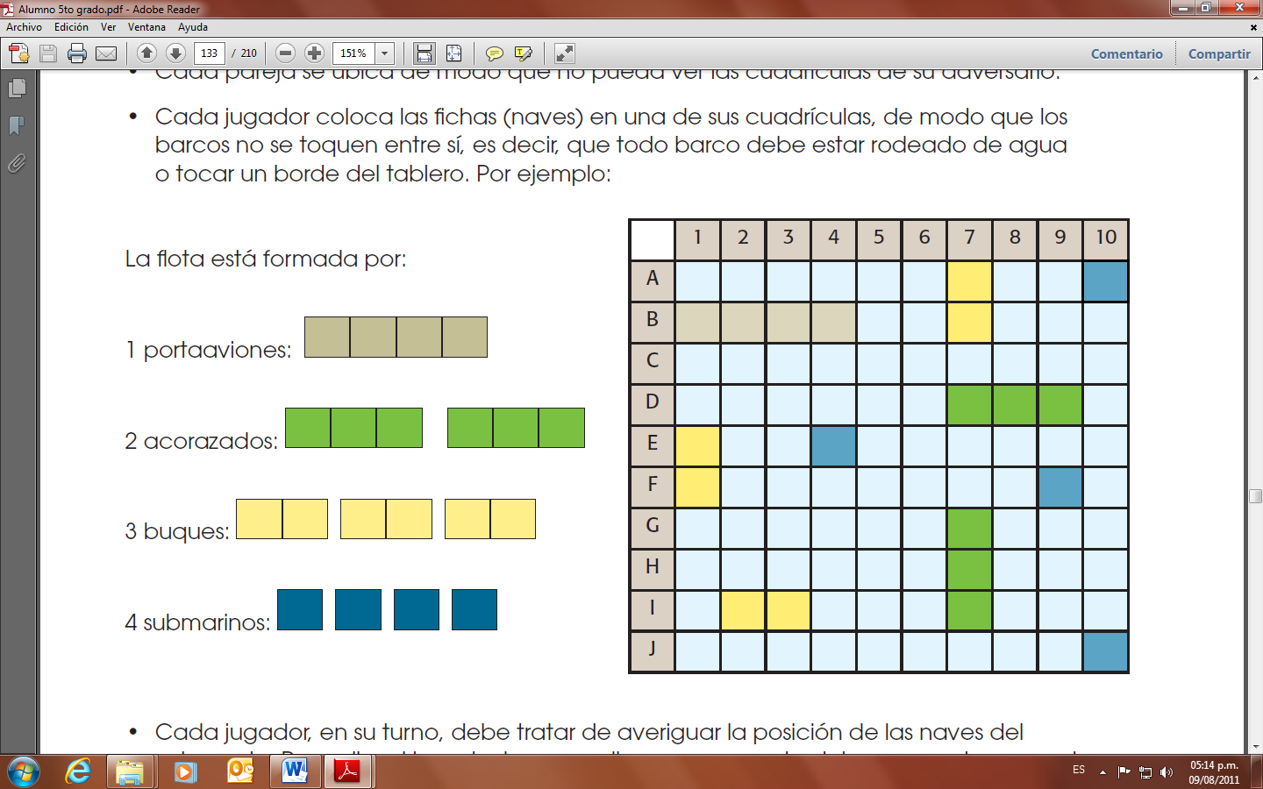

La flota está formada por:

1 portaaviones:

2 acorazados:

3 buques:

4 submarinos:

* Cada jugador, en su turno, debe tratar de averiguar la posición de las naves del adversario. Para ello, el jugador hace un disparo a un punto del mar enemigo, usando un número y una letra, por ejemplo: (4, B); si no hay barcos en ese cuadro, el otro jugador dice “¡agua!”, y si el disparo ha dado en algún barco dice: “¡tocado!”; si con el disparo se terminan de tocar todos los cuadros que conforma la nave debe decir “¡hundido!”. Un submarino se hundirá con un sólo disparo porque está formado nicamente por un cuadro. Cada jugador dispara una vez, toque o no alguna nave; posteriormente, le corresponde a su contrincante.
* Cada jugador puede registrar en la otra cuadrícula la información que crea conveniente para controlar sus jugadas y poder hundir las naves enemigas.
* Gana el jugador que consigue hundir primero todos los barcos del rival.

|  |  |  |  |  |  |  |  |  |  |  |
| --- | --- | --- | --- | --- | --- | --- | --- | --- | --- | --- |
|  | **1** | **2** | **3** | **4** | **5** | **6** | **7** | **8** | **9** | **10** |
| **A** |  |  |  |  |  |  |  |  |  |  |
| **B** |  |  |  |  |  |  |  |  |  |  |
| **C** |  |  |  |  |  |  |  |  |  |  |
| **D** |  |  |  |  |  |  |  |  |  |  |
| **E** |  |  |  |  |  |  |  |  |  |  |
| **F** |  |  |  |  |  |  |  |  |  |  |
| **G** |  |  |  |  |  |  |  |  |  |  |
| **H** |  |  |  |  |  |  |  |  |  |  |
| **I** |  |  |  |  |  |  |  |  |  |  |
| **J** |  |  |  |  |  |  |  |  |  |  |

|  |  |  |  |  |  |  |  |  |  |  |
| --- | --- | --- | --- | --- | --- | --- | --- | --- | --- | --- |
|  | **1** | **2** | **3** | **4** | **5** | **6** | **7** | **8** | **9** | **10** |
| **A** |  |  |  |  |  |  |  |  |  |  |
| **B** |  |  |  |  |  |  |  |  |  |  |
| **C** |  |  |  |  |  |  |  |  |  |  |
| **D** |  |  |  |  |  |  |  |  |  |  |
| **E** |  |  |  |  |  |  |  |  |  |  |
| **F** |  |  |  |  |  |  |  |  |  |  |
| **G** |  |  |  |  |  |  |  |  |  |  |
| **H** |  |  |  |  |  |  |  |  |  |  |
| **I** |  |  |  |  |  |  |  |  |  |  |
| **J** |  |  |  |  |  |  |  |  |  |  |

**Batalla naval (parte 2)**

Con su pareja resuelvan lo siguiente:

Diego ya le había hundido dos barcos a Luis: un portaaviones y un acorazado. Este es el tablero de Luis, en él aparecen las naves hundidas, pero no las que siguen a flote.

* En su turno, Diego le dice: “8F” y Luis le contesta: “Tocado”. Indiquen de cuántos casilleros puede ser el barco.
* Señalen en la cuadrícula todos los lugares donde podría estar el barco y luego escriban las parejas de número y letra que podrá nombrar Diego para intentar hundirlo.
* En la próxima jugada, Diego dice: “7F” y Luis responde “tocado”. Escribe la pareja de número y letra que permite localizar exactamente el barco.

**En busca de rutas**

El siguiente es un mapa del centro de Guanajuato. Elijan sólo uno de estos lugares: Teatro Principal, Teatro Juárez, Templo San Francisco, Basílica de Guanajuato. En pareja describan, sin mencionarla, la ruta que se debe seguir para ir de la Alhóndiga a un lugar elegido.

Después darán sus indicaciones a otra pareja para que descubran a dónde llegarán siguiendo la ruta indicada. Si no logran llegar, analicen si se cometió un error en la descripción de la ruta o en su interpretación.

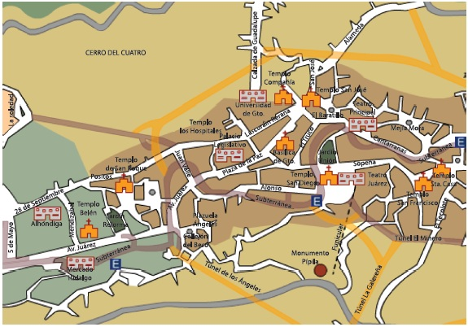

**Distancias iguales**

A continuación se presenta un mapa del centro de Puebla.

En equipo describan por escrito tres rutas diferentes en las que se camine la misma distancia para ir del Zócalo al punto marcado con la letra A.

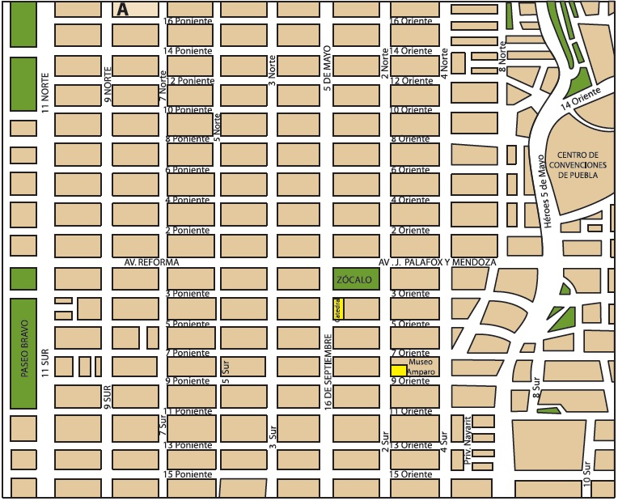

Comparen las rutas que describieron con las que escogieron otros compañeros del grupo y entre todos decidan si, efectivamente, en todas se camina la misma distancia.

**¿Cuál es la distancia real?**

En equipo, calculen la distancia real aproximada entre los siguientes cerros. Den su respuesta en kilómetros.

|  |  |
| --- | --- |
| a) De La Calavera a El Mirador |  |
| b) De El Picacho a Juan Grande |  |
| c) De San Juan a La Calavera |  |
| d) De Los Gallos a San Juan |  |

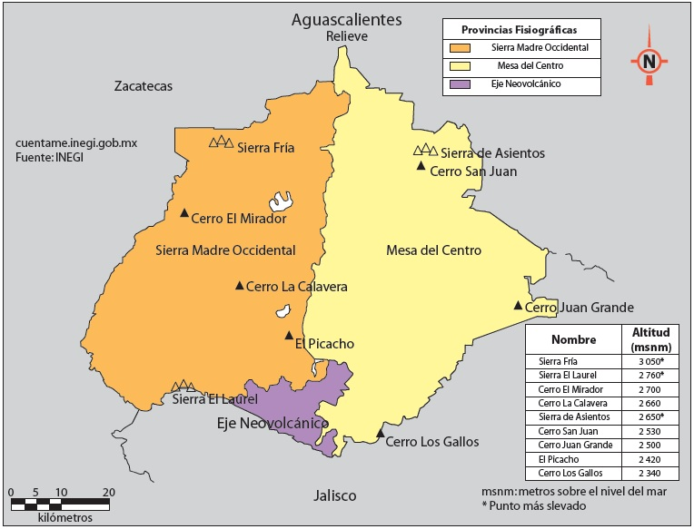

**Distancias a escalas**

Si la escala del siguiente mapa es 1:1 000 000, en equipo calculen la distancia real aproximada, en kilómetros, entre los cerros:

|  |  |
| --- | --- |
| a) Grande y La Ocotera |  |
| b) El Peón y Alcomún |  |
| c) Espumilla y Volcancillos |  |
| d) La Piedra Colorada y el Volcán de Colima |  |

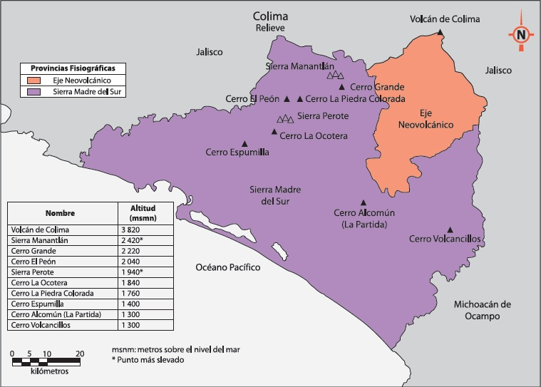

**Préstamos con intereses**

Una casa de préstamos ofrece dinero cobrando intereses. El anuncio dice:

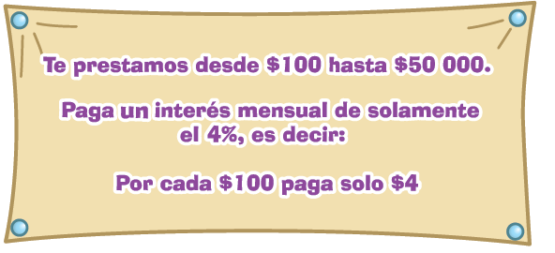

En parejas y con base en la información anterior, calculen el interés mensual a pagar por las siguientes cantidades:

|  |  |  |  |  |
| --- | --- | --- | --- | --- |
| **Cantidad ($)** | **Interés ($)** |  |  |  |
| **100** |  |  |  |  |
| **200** |  |  | **Cantidad ($)** | **Interés ($)** |
| **500** |  |  | **10 000** |  |
| **1 000** |  |  | **50 000** |  |
| **1 500** |  |  | **150** |  |
| **2 500** |  |  | **2 650** |  |
|  |  |  | **125** |  |
|  |  |  | **1 625** |  |

**Mercancía con descuento**

Organizados en equipos, resuelvan el siguiente problema.

**Luis, Ana y Javier venden artesanías, cada uno en su puesto del mercado. Decidieron ofrecer toda su mercancía con 10% de descuento. Completen la siguiente tabla:**

|  |  |  |  |  |
| --- | --- | --- | --- | --- |
|  | | **Luis** | **Ana** | **Javier** |
| **Sarape** | *Precio ($)* | 100 | 140 | 80 |
| *Descuento ($)* | 10 |  |  |
| *Precio rebajado ($)* | 90 |  |  |
| **Aretes** | *Precio ($)* | 50 |  |  |
| *Descuento ($)* |  | 6 | 4 |
| *Precio rebajado ($)* |  |  |  |
| **Blusa** | *Precio ($)* |  |  |  |
| *Descuento ($)* | 8 |  |  |
| *Precio rebajado ($)* |  | 45 | 63 |

El 10% del precio de un artículo es igual a $13. Completen la tabla con los diferentes porcentajes de descuento para el mismo artículo:

|  |  |  |
| --- | --- | --- |
| **Porcentajes** | **Descuento ($)** | **Precio con descuento ($)** |
| 5 % |  |  |
| 10 % | 13 | 117 |
| 15 % |  |  |
| 20 % |  |  |
| 25 % |  |  |
| 30 % |  |  |
| 50 % |  | 65 |
| 75 % |  |  |

En un mercado de artesanías se están vendiendo algunos artículos con atractivos descuentos. Con las cantidades que en ella se muestran, completa la siguiente tabla:

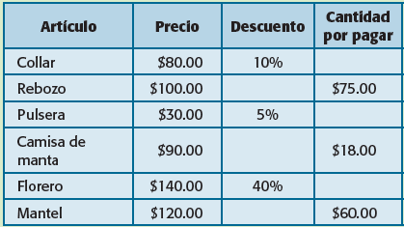

**¿Cuántas y de cuáles?**

Reúnanse en equipos, para analizar, discutir y dar respuesta a las siguientes preguntas.

1. En la escuela donde estudia Juan Pedro al final de la semana se dio a conocer como reporte de ventas de paletas la siguiente gráfica.

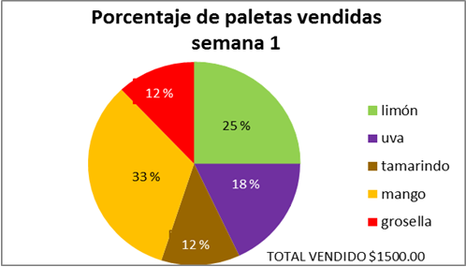

a) ¿Qué sabor es el que más se vendió en la primera semana?

_________________________________________________

b) ¿Cuál es el sabor que menos se vendió?

_________________________________________________

c) ¿Cuántas paletas de cada sabor se vendieron?

_________________________________________________

d) Si las paletas cuestan $5, ¿cuántas paletas se vendieron esta semana?

_________________________________________________

2. En la segunda semana, la gráfica que se presentó fue la siguiente.

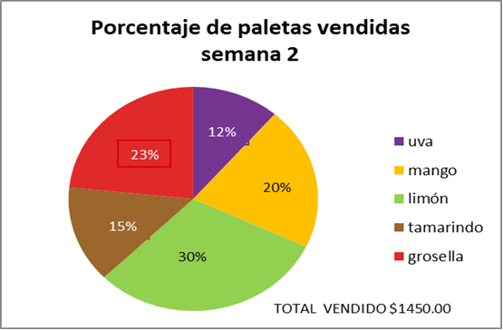

a) ¿Qué sabor se vendió más esta semana?

_______________________________________________

b) ¿Qué sabor se vendió menos?

_______________________________________________

c) Escribe en orden de más a menos, los sabores que gustan a los niños en esa escuela.

_______________________________________________

d) ¿Cuántas paletas se vendieron esta semana?

_______________________________________________

3. La empresa que las elabora la paletas las vende a la escuela en $3.50, ¿de cuánto ha sido la ganancia de la escuela en las dos semanas?

_______________________________________________

4. En el salón de Juan Pedro son 45 alumnos y les hicieron una encuesta acerca de quiénes y cuántas paletas habían consumido en esa semana. Se obtuvo la siguiente información:

|  |  |
| --- | --- |
| niñas | 13 |
| niños | 17 |
| Total de paletas en el grupo | 30 |

a) ¿Qué porcentaje del total de paletas fue consumido por el grupo de Juan Pedro?

_____________________________________________

**¡Mmm… postres!**

Reúnanse en equipos para analizar, comentar y resolver la siguiente actividad.

En la siguiente gráfica se muestra el porcentaje y el total de ingresos mensuales por la venta de los productos en la pastelería “Siempre hay”. Obtengan los datos que faltan en la tabla y respondan las preguntas.

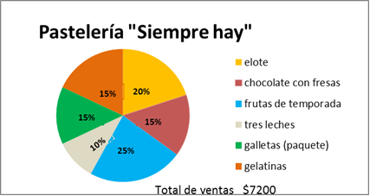

|  |  |  |
| --- | --- | --- |
| **Productos** | **Precio$** | **Cantidad vendida** |
| **Elote** | 72 |  |
| **Chocolate con fresas** |  | 8 pasteles |
| **Frutas de temporada** | 120 |  |
| **Tres leches** |  | 5 pasteles |
| **Galletas (paquete)** | 30 |  |
| **Gelatina** |  | 108 gelatinas |

|  |  |
| --- | --- |
| **Inversión por cada unidad de producto vendido** | |
| **Elote** | $ 37 |
| **Chocolate con fresas** | $ 90 |
| **Frutas de temporada** | $ 80 |
| **Tres leches** | $ 100 |
| **Galletas (paquete)** | $ 15 |
| **Gelatina** | $ 6 |

a) ¿Qué producto se vende más?

___________________________________

b) ¿Qué producto genera mayor ingreso con menor inversión?

___________________________________

c) ¿En qué producto se invierte más y da menor ganancia?

__________________________________